BENEDICI OH SIGNORE (NEBBIA E FREDDO)

La- Sol
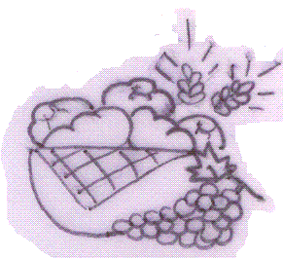
Nebbia e freddo giorni lunghi e amari
La-
mentre il seme muore.
Do
Poi il prodigio,
Sol
antico e sempre nuovo,
Fa
del primo filo d'erba...
Do Sol
E nel vento dell'estate
La- Do
ondeggiano le spighe:
Sol Mi La
"Avremo ancora pane".

Re La Re La
Benedici, o Signore,
Sol Re Mi
questa offerta che portiamo a Te.
Re La Fa#- Do#-
Facci uno come il pane
Si- Re La
che anche oggi hai dato a noi.

La- Sol
Nei filari, dopo il lungo inverno,
La-
fremono le viti.
Do Sol
La rugiada avvolge nel silenzio
Fa
i primi tralci verdi...
Do Sol
Poi i colori dell'autunno
La- Do
coi grappoli maturi:
Sol Mi La
"Avremo ancora vino".

Re La Re La
Benedici, o Signore,
Sol Re Mi
questa offerta che portiamo a Te.
Re La Fa#- Do#-
Facci uno come il vino
Si- Re La
che anche oggi hai dato a noi.

Note:
Seconda voce sfasata su ritornello

